Руководство пользователя

Итоговый проект по дисциплине

«Проектный семинар Python в науке о данных»

ОП «Информатика и вычислительная техника»

МИЭМ НИУ ВШЭ

БИВ223 Бригада №7

Ряднов Иван Максимович

(директор бригады, 89253237659, imryadnov_1@edu.hse.ru)

Болезнов Степан Андреевич

# Оглавление

Описание приложения 2

Требования к компьютеру 3

Инструкция по установке и запуску 4

Описание функционала приложения 5

# Описание приложения

Наше приложение представляет собой интернет-магазин. Оно предназначено для управления информацией о товарах и заказах.

Функциональность приложения включает:

1. Отображение списка товаров с описанием, категорией и ценой.

2. Отображение списка заказов с датой заказа и суммой заказа

3. Отображение списка содержаний заказов с информацией о товарах и их количестве

4. Отображение объединенной таблицы.

5. Возможность добавления нового товара или заказа.

6. Возможность удаления записей из таблиц.

7. Возможность изменения данных о товаре или заказе.

# Требования к компьютеру

Приложение написано для операционной системы Windows 64-х разрядной.

Ресурсы компьютера: код не требует значительных ресурсов, поэтому минимальные системные требования будут зависеть только от требований самого интерпретатора Python:

1. 2 и более ядерный процессор
2. 2 и более ГБ оперативной памяти

Требуемое место на диске: 1 ГБ.

# Инструкция по установке и запуску

1. Разахривировать каталог work в любом месте компьютера
2. Запустить консоль
3. Поменять директорию (cd …/work/scripts)
4. Запустить приложение (python main.py)
5. Приложение запущено

Если хотите изменить внешний вид приложения, а именно тип шрифта, его размер, а также фоновый цвет приложения – редактируйте файл config.ini, находящийся в каталоге scripts

# Описание функционала приложения

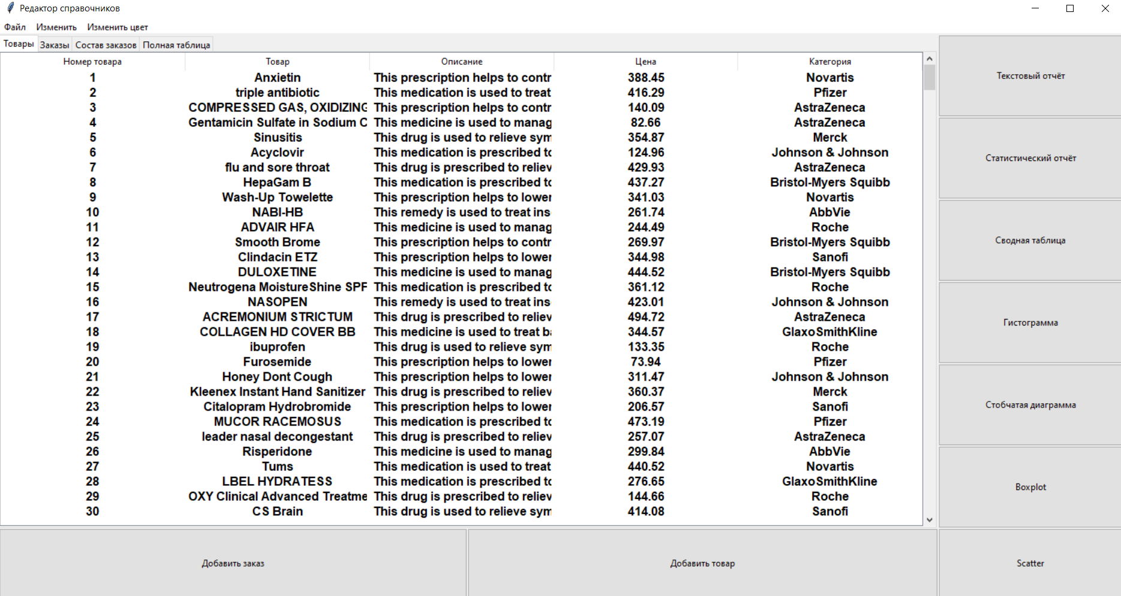

Рис.1 Основной интерфейс приложения

При запуске приложения открывается главное окно (рис. 1), в данном окне расположены все основные функции приложения:

1. Переключения между таблицами (в верхнем левом углу окна вкладки «Товары», «Заказы», «Состав заказов», «Полная таблицы»
2. Кнопка «Текстовый отчет» открывает новое окно с вводом дополнительных параметров для отчета (рис. 2):

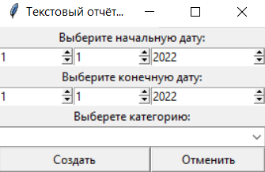

Рис.2 Ввод дополнительных параметров для отчета

При корректном вводе данных создается таблица (рис.3):

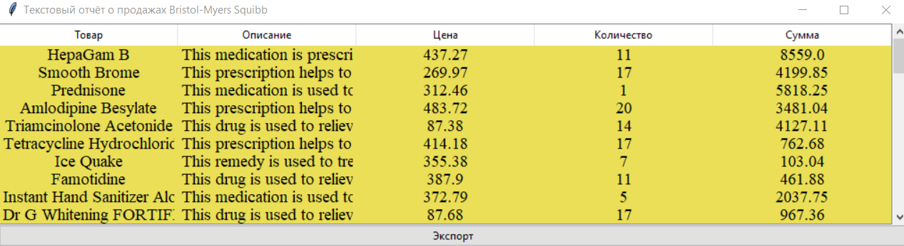

Рис.3 Текстовый отчёт

Кнопка «Экспорт» позволяет экспортировать полученный отчёт в выбранный формат (excel, csv, pickle).

1. Кнопка «Статистический отчет» также запускает окно для выбора дополнительных параметров (рис. 4):

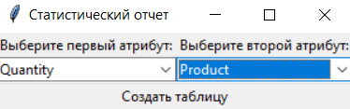

Рис.4 Ввод дополнительных параметров для статистического отчета

По нажатию кнопки «Создать таблицу» открывается окно с отчетом о выбранных параметрах(рис. 5):

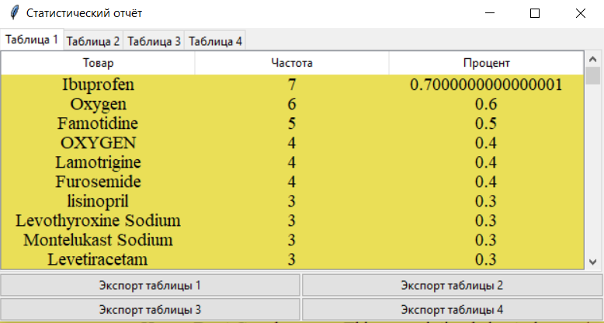

Рис. 5 Статистический отчет

Сверху расположены вкладки для переключения между полученными отчетами. Внизу находятся кнопки для экспорта соответствующей таблицы в выбранный формат (excel, csv, pickle).

1. Кнопка «Сводная таблица» запускает окно выбора параметров для сводной таблицы (рис. 6):

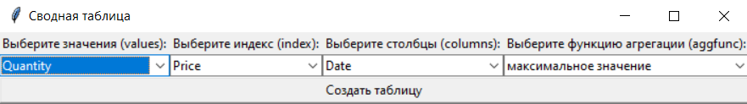

Рис. 6 Выбор параметров для сводной таблицы

При их корректном вводе отобразится сводная таблица, иначе в консоле появится сообщение об ошибке

1. Кнопка «Гистограмма» открывает окно с выбором заготовок гистограмм (рис. 7):

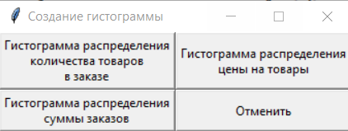

Рис. 7 Выбор гистограмм

При нажатии на кнопку отобразится соответствующий график.

1. Кнопка «Столбчатая диаграмма» открывает окно с выбором заготовок гистограмм (рис. 8):

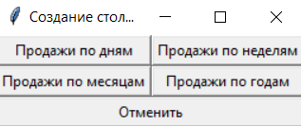

Рис. 8 Выбор столбчатых диаграмм

При нажатии на кнопку отобразится соответствующий график.

1. Кнопка «Блочная диаграмма» сразу создает график.
2. Кнопка «Диаграмма рассеяния» тоже сразу создает график
3. Кнопка «Добавить товар» открывает окно с вводом параметров нового товара (рис.9):

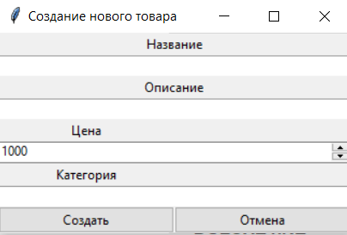

Рис.10 Создание нового товара

По нажатию кнопки «Сохранить» создается новая запись в таблице «Товары»

1. Кнопка «Добавить заказ» открывает окно с вводом параметров нового заказа (рис. 11):

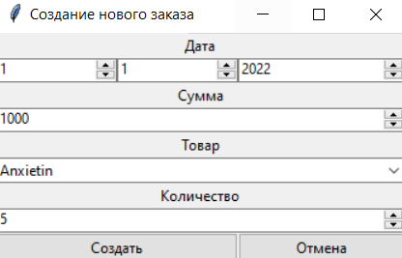

Рис. 11 Создание нового заказа

По нажатию кнопки «Сохранить» создается новая запись в таблице «Заказы», «Состав заказов»

1. В меню есть возможности сохранения всех таблиц по кнопке «Сохранить» или сохранить отдельно текущую таблицу в файл по кнопке «Сохранить как». С помощью раздела «Настройки» можно поменять цвет таблицы, настроить шрифт, разрешение экрана, а также убрать возможность изменять размер окна. В разделе «Изменить» есть 2 подпункта:

* «Удалить запись», которая удаляет выбранную запись из таблицы
* Изменить запись, которая открывает окно с значениями выбранной строки. В открывшемся окне можно их изменить и сохранить, изменения применятся ко всем таблицам